Príloha 6_ Vzor dohody medzi prijímateľom grantu a účastníkom
Dohoda – Erasmus+ - mobilita jednotlivca
Číslo projektu: XXX

Dohoda o grante na štúdium/stáž

Identifikačné číslo mobility (Mobility ID): XXXXX-MOB-XXX
Číslo zmluvy: SMS/SMP/XX/XXXX
Sektor: Vysokoškolské vzdelávanie
Akademický rok: 20../20..
PREAMBULA

Táto dohoda sa uzatvára medzi nasledovnými stranami:
Na jednej strane „organizácia“

Celý oficiálny názov vysielajúcej organizácie a Erasmus kód
Adresa: úplná oficiálna adresa
E-mail:
ktorú za účelom podpisu dohody zastupujú [meno, priezvisko a funkcie štatutárných zástupcov] na jednej strane

a na druhej strane „účastník“

Meno a priezvisko študenta
Dátum narodenia:
Adresa : [úplná oficiálna adresa]
Telefón :
E-mail :
Stupeň vzdelávania: [bakalársky/magisterský/doktorandský/skrátený,postsekundárny/študijný program s jedným cyklom] Kód : [ISCED-F kód]
Fakulta: Predmet: [študijný odbor na vysielajúcej organizácii]
Bankový účet, na ktorý bude poukázaná finančná podpora:
Držiteľ bankového účtu:
Názov banky:
BIC/SWIFT číslo: Účet/IBAN číslo:

Strany uvedené vyššie sa dohodli na uzatvorení tejto dohody.

Dohoda sa skladá z nasledovných častí:
Osobitné podmienky
Príloha I Dohoda o štúdiu/stáži (Erasmus+ learning agreement for student mobility for studies/traineeships)
Príloha II Erasmus+ charta študenta

Podmienky stanovené v Osobitných podmienkach majú prioritu pred podmienkami stanovenými v prílohách.

Celková suma zahŕňa: [nepotrebné vymažte]
☐ individuálnu podporu na dlhodobú fyzickú mobilitu
☐ individuálnu podporu na krátkodobú fyzickú mobilitu
☐ navýšenie pre študentov a čerstvých absolventov s nedostatkom príležitostí na dlhodobú mobilitu 250 EUR mesačne
☐ navýšenie pre študentov a čerstvých absolventov s nedostatkom príležitostí na krátkodobú mobilitu jednorazovo 100 EUR/150 EUR
☐ navýšenie z dôvodu stáže 150 EUR mesačne
☐ navýšenie z dôvodu zeleného cestovania jednorazovo 50 EUR
☐ podporu na cestovné náklady (štandardné alebo zelené cestovanie)
☐ dni navyše na cestovanie (navýšenie individuálnej podpory o príslušný počet dní)
☐ podporu inklúzie (založenú na reálnych nákladoch)

Študent s:
☐ finančnou podporou zo zdrojov EÚ Erasmus+
☐ nulovým grantom
☐ finančnou podporou zo zdrojov EÚ Erasmus+ kombinovanou s obdobím s nulovým grantom

OSOBITNÉ PODMIENKY

ČLÁNOK 1 – PREDMET DOHODY
1.1 Táto dohoda stanovuje práva a povinnosti a záväzné podmienky platné pri prideľovaní finančnej podpory určenej na realizáciu mobilitnej aktivity v rámci programu Erasmus+.
1.2 Organizácia poskytne účastníkovi finančnú podporu na realizáciu mobility na [štúdium/stáž/štúdium a stáž].
1.3 Účastník súhlasí s podporou stanovenou v článku 3 a zaväzuje sa realizovať mobilitu v súlade s popisom uvedeným v prílohe I.
1.4 Akékoľvek dodatky k tejto dohode musia byť vyžiadané a odsúhlasené oboma stranami prostredníctvom oficiálneho oznámenia listom alebo e-mailom.
1.5 PRIJÍMAJÚCA INŠTITÚCIA:
Plný oficiálny názov:
Adresa:

ČLÁNOK 2 – PLATNOSŤ DOHODY A TRVANIE MOBILITY
2.1 Táto dohoda nadobúda platnosť a účinnosť dňom jej podpisu poslednou z oboch zmluvných strán.
  - Mobilita začne dňa [dátum] a skončí dňa [dátum].
  - Obdobie pokryté dohodou zahŕňa:
- obdobie fyzickej mobility od [dátum] do [dátum], čo predstavuje [...] dní
- [...] dní na cestu
- virtuálny komponent od [dátum] do [dátum].
  - Začiatok a koniec obdobia mobility [ak je to relevantné : vrátane virtuálneho komponentu] musí byť potvrdený vo Výpise výsledkov alebo v Certifikáte o absolvovaní mobility (alebo vo vyhlásení priloženom k tomuto dokumentu).

ČLÁNOK 3 – FINANČNÁ PODPORA
3.1 Výška finančnej podpory sa vypočíta na základe finančných pravidiel stanovených v Sprievodcovi programom Erasmus+ 2023.
3.2 Účastník dostane finančnú podporu zo zdrojov Európskej únie Erasmus+ na [...] dní. Počet dní predstavuje trvanie fyzickej mobility plus dní na cestu. Ak účastník nedostáva finančnú podporu na celé obdobie mobility, počet dní sa kráti o dni bez finančnej podpory.
3.3 Žiadosť o predĺženie obdobia fyzickej mobility musí byť predložená účastníkom najneskôr jeden mesiac pred pôvodne plánovaným koncom mobility. Ak organizácia predĺženie schváli, musí byť vystavený dodatok k dohode.
3.4 Organizácia poskytne účastníkovi finančnú podporu na obdobie mobility [a dní na cestu] v celkovej výške [...] EUR a zodpovedá v prípade [krátkodobej mobility: XX EUR na deň do 14. dňa mobility a XX EUR na deň od 15. dňa ak je to relevantné a zahŕňa príslušné navýšenie XX EUR na cestovné náklady]. Pri mobilitách s nulovým grantom sa podpora rovná nule.
3.5 Ak je to relevantné, preplatenie nákladov, ktoré vznikli v súvislosti s potrebou inklúzie a cestovnými nákladmi, a navýšenie z dôvodu nedostatku príležitostí musia byť založené na podporných dokumentoch poskytnutých účastníkom.
3.6 Finančná podpora nesmie byť použitá na pokrytie podobných nákladov už financovaných zo zdrojov Európskej únie.
3.7 Odhliadnuc od ustanovení v odseku 3.6, grant je zlučiteľný s akýmkoľvek iným zdrojom financovania, vrátane príjmov, ktoré účastník získa prácou na stáži, alebo za inú prácu mimo svojej mobilitnej aktivity, pokiaľ vykonáva činnosti uvedené v Prílohe I.

ČLÁNOK 4 – PODMIENKY PLATBY
4.1 Do 30 kalendárnych dní od podpísania dohody oboma stranami alebo [neplatí pre účastníkov s nedostatkom príležitostí] na základe potvrdenia o príchode a nie neskôr ako do začiatku mobility bude účastníkovi zaslaná čiastka predfinancovania vo výške 80 % do 100 % zo sumy stanovenej v článku 3. V prípade, že účastník neposkytne podporné dokumenty načas podľa rozvrhu vysielajúcej organizácie, môže byť neskoršia platba predfinancovania výnimočne akceptovaná, ak je to oprávnene zdôvodnené.
4.2 Ak je platba uvedená v článku 4.1 nižšia ako 100 % z finančnej podpory, podanie záverečnej správy účastníka prostredníctvom online nástroja EU Survey sa považuje za žiadosť účastníka o vyplatenie doplatku. Organizácia má 45 kalendárnych dní na vyplatenie tohto doplatku alebo na vyžiadanie dlžnej čiastky od účastníka.

ČLÁNOK 5 – VYMÁHANIE
5.1 Finančná podpora alebo jej časť bude vysielajúcej organizácii vrátená, ak účastník nedodrží podmienky
dohody. Ak účastník ukončí dohodu skôr ako je uvedené v dohode, musí vrátiť čiastku finančného príspevku, ktorá mu už bola vyplatená, pokiaľ sa s vysielajúcou organizáciou nedohodol inak. Takáto skutočnosť musí byť oznámená národnej agentúre vysielajúcou organizáciou a národnou agentúrou akceptovaná.

ČLÁNOK 6 – POISTENIE
6.1 Organizácia je povinná overiť si, či má účastník uzavreté adekvátne poistenie buď tak, že zabezpečí poistenie sama, alebo uzavrie dohodu s prijímajúcou organizáciou o tom, že táto zabezpečí poistenie, alebo poskytne účastníkovi relevantné informácie a podporu, aby sa poistil sám. V prípade, že zodpovednou stranou podľa článku 6.3 bude prijímajúca organizácia, k tejto dohode bude pripojený špecifický dokument definujúci podmienky zabezpečenia poistenia a zahrňujúci súhlas prijímajúcej organizácie.
6.2 K dohode musí byť priložené minimálne potvrdenie o zdravotnom poistení, [voliteľné pre štúdium, povinné pre stáž:] potvrdenie o poistení zodpovednosti za spôsobenú škodu a potvrdenie o úrazovom poistení. V prípade špeciálnych lekárskych zákrokov, ak základné poistenie nie je dostačujúce, odporúča sa uzavrieť aj doplnkové poistenie liečebných nákladov v komerčnej poisťovni. Kópiu poistnej zmluvy prikladať k zmluve. Poistenie zodpovednosti a úrazové poistenie pokrýva škody spôsobenou študentom alebo študentovi počas jeho pobytu v zahraničí. [Vysvetlenie: Poistenie musí pokrývať nasledovné oblasti: liečebné náklady, úrazové poistenie, zodpovednosť za škodu, ktorá sa vzťahuje ak ma škodu spôsobenú na hnuteľných a nehnuteľných veciach, ktoré poistený používa alebo pracuje s nimi na mobilite.]
Odporúča sa uviesť nasledujúce informácie: Poskytovateľ poistenia, číslo poistenia a rozsah poistenia.
6.3 Za poistenie je zodpovedná organizácia alebo účastník alebo prijímajúca organizácia (v prípade oddelených poistení sa zodpovedné strany môžu líšiť a uvedie sa ich zoznam podľa príslušnej zodpovednosti).

ČLÁNOK 7 – JAZYKOVÁ ÚROVEŇ A ON-LINE JAZYKOVÁ PODPORA (OLS)
7.1 Účastník môže pred obdobím mobility absolvovať OLS jazykové hodnotenie v jazyku používanom na mobilite (ak je k dispozícii).
7.2 [Voliteľné, ak to neobsahuje Dohoda o štúdiu/stáži] Úroveň jazykových kompetencií v [špecifikujte hlavný jazyk štúdia/hlavný pracovný jazyk] jazyku, ktorú účastník dosahuje, alebo získa do začiatku mobility, je: A1☐ A2☐ B1☐ B2☐ C1☐ C2☐

ČLÁNOK 8 – ZÁVEREČNÁ SPRÁVA ÚČASTNÍKA (EU SURVEY, DOKUMENTY)
8.1 Účastník je povinný vyplniť a podať záverečnú správu účastníka (prostredníctvom on-line nástroja EU Survey) po mobilite v zahraničí, a to najneskôr do 30 kalendárnych dní po prijatí výzvy na jej vyplnenie. Od účastníka, ktorý nevyplní a nepodá záverečnú správu, môže organizácia žiadať čiastočné alebo úplné vrátenie zaslanej finančnej podpory.
8.2 Účastník sa zaväzuje podať po mobilite v zahraničí potvrdenie o účasti Originál tlačiva Erasmus+ Confirmatiom of Erasmus+ for Studies/Traineeships vydané prijímajúcou inštitúciou, [pri stáži úplný Learning Agreement for Studies/Traineeships s Navrhnutým programom, Zmenou pôvodnej LA a Certifikátom o absolvovaní mobility, na ktorom je uvedený dátum začiatku a konca mobility a ďalšie podklady potvrdzujúce účasť na mobilite uvedené v Smernici rektora č. 3/2014 o organizovaní zahraničných mobilít študentov, učiteľov a zamestnancov v rámci program Erasmus+ na Univerzite J. Selyeho. Dĺžka pobytu potvrdená prijímajúcou inštitúciou sa musí zhodovať s dĺžkou pobytu uvedenou v dohode o grante na štúdium/stáž. Nedodržanie zmluvne uvedeného obdobia má následok vrátenie pomernej časti grantu.
8.3. Účastníkovi môže byť zaslaný doplňujúci dotazník za účelom podania úplnej správy o uznaní výsledkov.
8.4 Účastník Dohody prehlasuje a svojim vlastnoručným podpisom potvrdzuje, že všetky podklady, ktoré boli, resp. v budúcnosti budú predložené v súvislosti s plnením tejto dohody sú úplné a pravdivé.

ČLÁNOK 9 – ETIKA A HODNOTY
9.1 Etika: Mobilitná aktivita musí byť vykonaná v súlade s najprísnejšími etickými normami a príslušnými právnymi predpismi EÚ, medzinárodnými a národnými zákonmi o etických zásadách
9.2 Hodnoty: Účastník sa musí zaviazať zaviazať a zabezpečiť dodržiavanie základných hodnôt EÚ (ako je rešpektovanie ľudskej dôstojnosti, slobody, demokracie, rovnosti, právneho štátu a ľudských práv vrátane práv menšín).
9.3 Pokiaľ účastník poruší akékoľvek povinnosti vyplývajúce z tohto Článku, môže dôjsť k zníženiu grantu.

ČLÁNOK 10 – OCHRANA ÚDAJOV
10.1 Organizácia poskytne účastníkom príslušné vyhlásenie o ochrane osobných údajov na účely spracovania ich osobných údajov pred ich vložením do elektronických systémov riadenia projektov mobility v rámci programu Erasmus+: https://webgate.ec.europa.eu/erasmus-esc/index/privacy-statement
10.2 Všetky osobné údaje obsiahnuté v dohode musia byť spracované v súlade s Nariadením (EC) č. 2018/1725 Európskeho parlamentu a Rady o ochrane jednotlivcov s ohľadom na spracovanie osobných údajov inštitúciami a orgánmi Spoločenstiev a o voľnom pohybe takýchto údajov. Takéto údaje môže národná agentúra a Európska komisia spracovávať výlučne v súvislosti s realizáciou dohody a následnými aktivitami bez obmedzenia možnosti odovzdať tieto údaje orgánom zodpovedným za inšpekciu a audit v súlade s legislatívou Spoločenstiev (Dvor audítorov alebo Európsky úrad pre boj proti podvodom (OLAF).
10.3 Účastník môže na základe písomnej žiadosti získať prístup k svojim osobným údajom a opraviť informáciu, ktorá je neúplná alebo nesprávna. Svoje žiadosti a otázky k spracovávaniu osobných údajov musí zaslať vysielajúcej organizácii a/alebo príslušnej národnej agentúre. Svoje námietky voči spracovávaniu osobných údajov môže zaslať Európskemu dozornému úradníkovi pre ochranu údajov v Bruseli, pokiaľ ide o využívanie údajov Európskou komisiou

ČLÁNOK 11 – UKONČENIE DOHODY
11.1 Organizácia má legálne právo predčasne ukončiť alebo vypovedať dohodu bez akýchkoľvek ďalších právnych postupov v prípade, ak prijímateľ nesplní niektorú z povinností, ktoré vyplývajú z tejto dohody. Organizácia upozorní prijímateľa na neplnenie povinnosti doporučeným listom. Ak prijímateľ nereaguje na oznámenie v lehote jedného mesiaca odo dňa doručenia listu, organizácia dohodu ukončí, resp. od dohody odstúpi.
11.2 V prípade ukončenia dohody na základe vyššej moci („force majeure“), tzn. v dôsledku výnimočnej nepredvídanej situácie alebo udalosti mimo kontroly prijímateľa a ktorá nie je dôsledkom chyby či zanedbania povinnosti z jeho strany, má účastník právo minimálne na grant vo výške, ktorá zodpovedá skutočnému trvaniu mobility. Zvyšná čiastka grantu musí byť vrátená.

ČLÁNOK 12 – KONTROLY A AUDITY
12.1 Zmluvné strany sa zaväzujú poskytnúť detailné informácie vyžiadané Európskou komisiou, národnou agentúrou v Slovenskej republike a inými nimi poverenými orgánmi za účelom kontroly realizácie mobility v súlade s dohodou.

ČLÁNOK 13 – ZODPOVEDNOSŤ ZA ŠKODY
13.1 Každá zmluvná strana zbavuje inú zmluvnú stranu akejkoľvek právnej zodpovednosti za škody, ktoré utrpí jej organizácia alebo zamestnanci počas plnenia tejto dohody, pokiaľ tieto škody neboli spôsobené z nedbalosti alebo z úmyselného zavinenia inej zmluvnej strany alebo jej zamestnancami.

13.2 Národná agentúra v Slovenskej republike a Európska komisia alebo ich zamestnanci nenesú v rámci tejto dohody za žiadnych okolností alebo z akýchkoľvek dôvodov zodpovednosť za škodu spôsobenú realizáciou mobility. Následne sa národná agentúra v Slovenskej republike alebo Európska komisia nebudú zaoberať žiadnou požiadavkou o náhradu alebo preplatenie škôd.

ČLÁNOK 14 – JURISDIKCIA A PRÍSLUŠNOSŤ SÚDU
14.1 Dohoda o grante sa riadi vnútroštátnym právnym poriadkom Slovenskej republiky.
14.2 O nezhodách medzi organizáciou a účastníkom, ktoré sa týkajú interpretácie, použitia a platnosti dohody a ktoré nie je možné vyriešiť vzájomnou dohodou, rozhoduje príslušný súd v súlade so zákonom.

PODPISY

Za účastníka Za organizáciu
[meno/priezvisko] [meno/priezvisko/funkcie]

[podpis] [podpis 1]

V ....................................., dňa ......................... V ..............................., dňa ........................

[podpis 2]

V ..............................., dňa ........................

[podpis 3]

V ..............................., dňa ........................

Príloha I

Kľúčová akcia 1 – Vysokoškolské vzdelávanie

Dohoda o štúdiu/stáži

Príloha II
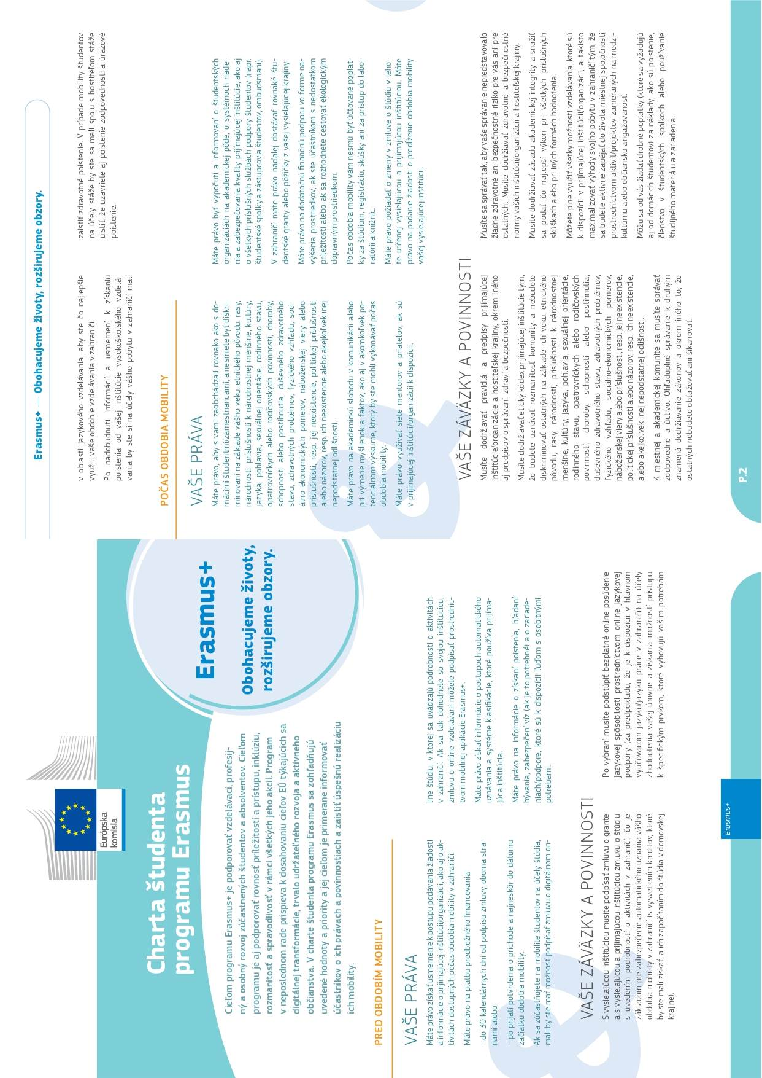

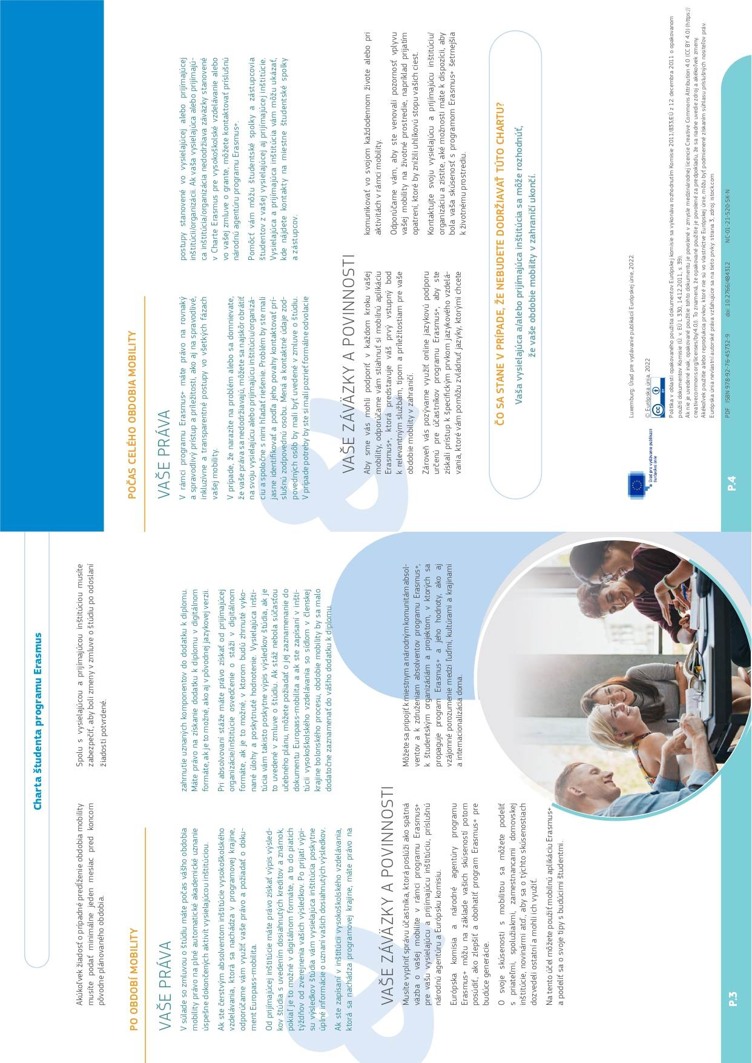

Príloha I nemusí byť v papierovej forme s originálnymi podpismi. Akceptovateľná je aj kópia s naskenovanými alebo s elektronickými podpismi (vrátane online verzie prostredníctvom Erasmus Without Paper Network), v závislosti od vnútroštátneho právneho poriadku alebo inštitucionálnych predpisov.

